
О проекте Указа Президента Республики Казахстан "Об Астанинской международной премии за вклад в межрелигиозный диалог и почетной медали Съезда лидеров мировых и традиционных религий"
Постановление Правительства Республики Казахстан от 10 мая 2017 года № 250
Правительство Республики Казахстан ПОСТАНОВЛЯЕТ:
внести на рассмотрение Президента Республики Казахстан проект Указа Президента Республики Казахстан "Об Астанинской международной премии за вклад в межрелигиозный диалог и почетной медали Съезда лидеров мировых и традиционных религий".
Премьер-Министр  Республики Казахстан | Б. Сагинтаев
Об Астанинской международной премии за вклад в межрелигиозный диалог и почетной медали Съезда лидеров мировых и традиционных религий
В целях закрепления заслуг лиц, вносящих весомый вклад в укрепление межрелигиозного диалога, ПОСТАНОВЛЯЮ:
1. Учредить:
1) Астанинскую международную премию за вклад в межрелигиозный диалог;
2) почетную медаль Съезда лидеров мировых и традиционных религий.
2. Утвердить прилагаемые:
1) Положение об Астанинской международной премии за вклад в межрелигиозный диалог;
2) Положение о почетной медали Съезда лидеров мировых и традиционных религий;
3) описание диплома и памятного знака лауреата Астанинской международной премии за вклад в межрелигиозный диалог;
4) описание почетной медали Съезда лидеров мировых и традиционных религий и удостоверения к ней.
3. Правительству Республики Казахстан обеспечить выделение средств из республиканского бюджета на финансирование расходов, связанных с учреждением Астанинской международной премии за вклад в межрелигиозный диалог, почетной медали Съезда лидеров мировых и традиционных религий, а также принять иные меры, вытекающие из настоящего Указа.
4. Контроль за исполнением настоящего Указа возложить на Администрацию Президента Республики Казахстан.
5. Настоящий Указ вводится в действие со дня его подписания.
Президент  Республики Казахстан | Н.Назарбаев
УТВЕРЖДЕНО
Указом Президента
Республики Казахстан
от "" 2017 года №
Положение
об Астанинской международной премии за вклад в межрелигиозный диалог
1. Астанинская международная премия за вклад в межрелигиозный диалог (далее – Астанинская международная премия) присуждается лидерам мировых и традиционных религий, общественным и политическим деятелям как свидетельство за выдающийся вклад в укрепление межрелигиозного диалога.
2. Представления к награждению Астанинской международной премией вносятся Президенту Республики Казахстан Руководителем Секретариата Съезда лидеров мировых и традиционных религий.
3. Астанинская международная премия присуждается один раз в три года не более чем одному соискателю.
4. Повторное присуждение Астанинской международной премии одному и тому же лицу не допускается.
5. Астанинская международная премия вручается награжденному в торжественной обстановке Президентом Республики Казахстан.
6. Лицу, удостоенному Астанинской международной премии, присваивается почетное звание "Лауреат Астанинской международной премии за вклад в межрелигиозный диалог" и вручаются диплом, памятный знак и денежное вознаграждение. Денежное вознаграждение Астанинской международной премии устанавливается в валюте тенге, эквивалентной
20 000 (двадцать тысяч) долларам США.
7. Учет произведенных награждений, а также отчетность о ходе вручения Астанинской международной премии ведутся Администрацией Президента Республики Казахстан.
УТВЕРЖДЕНО
Указом Президента
Республики Казахстан
от "" 2017 года №
Положение
о почетной медали Съезда лидеров мировых и традиционных религий
1. Почетная медаль Съезда лидеров мировых и традиционных религий (далее – почетная медаль) присуждается лидерам мировых и традиционных религий, общественным и политическим деятелям как свидетельство за выдающийся вклад в укрепление межрелигиозного диалога.
2. Представления к награждению почетной медалью вносятся Президенту Республики Казахстан Руководителем Секретариата Съезда лидеров мировых и традиционных религий.
3. Почетная медаль присуждается один раз в три года не более чем трем соискателям.
4. Почетная медаль вручается Президентом Республики Казахстан либо по его поручению Руководителем Секретариата Съезда лидеров мировых и традиционных религий в торжественной обстановке и лично награжденному.
5. Лицу, удостоенному почетной медали, присваивается почетное звание "Лауреат почетной медали Съезда лидеров мировых и традиционных религий" и вручаются почетная медаль и удостоверение к ней.
6. Удостоверение к почетной медали подписывает Президент Республики Казахстан.
7. Повторное присуждение почетной медали одному и тому же лицу не допускается.
8. Учет произведенных награждений, а также отчетность о ходе вручения почетных медалей ведутся Администрацией Президента Республики Казахстан.
УТВЕРЖДЕНО
Указом Президента
Республики Казахстан
от "" 2017 года №
Описание
диплома и памятного знака лауреата Астанинской международной премии за вклад в межрелигиозный диалог
1. Диплом лауреата Астанинской международной премии за вклад в межрелигиозный диалог состоит из:
1) твердой обложки размером 330 х ;
2) вкладыша размером 320 х .
Обложка диплома изготавливается из кожи цвета Государственного Флага Республики Казахстан.
На обложке размещаются:
1) сверху – эмблема Съезда лидеров мировых и традиционных религий;
2) под эмблемой – две надписи на казахском и английском языках согласно приложению 1 к настоящему описанию:
"
Дінаралық диалогқа қосқан үлесі үшін
Астана халықаралық сыйлығы лауреатының
ДИПЛОМЫ
Astana International Award
for Interfaith Dialogue laureate
DIPLOMA
".
2. Вкладыш печатается типографским способом на специальной со степенями защиты бумаге голубого цвета.
На лицевой стороне вкладыша размещаются:
1) сверху – эмблема Съезда лидеров мировых и традиционных религий;
2) под эмблемой – две надписи на казахском и английском языках согласно приложению 2 к настоящему описанию:
"
Дінаралық диалогқа қосқан үлесі үшін
Астана халықаралық сыйлығы лауреатының
ДИПЛОМЫ
Astana International Award
for Interfaith Dialogue laureate
DIPLOMA
".
На обеих внутренних сторонах вкладыша в верхней части посередине изображена эмблема Съезда лидеров мировых и традиционных религий.
На левой внутренней стороне вкладыша диплома лауреата Астанинской международной премии за вклад в межрелигиозный диалог напечатан текст на казахском языке согласно приложению 3 к настоящему описанию:
"
ДІНАРАЛЫҚ ДИАЛОГҚА ҚОСҚАН ҮЛЕСІ ҮШІН
АСТАНА ХАЛЫҚАРАЛЫҚ СЫЙЛЫҒЫНЫҢ
ЛАУРЕАТЫ
ТЕГІ, АТЫ, ӘКЕСІНІҢ АТЫ (бар болса)
_______________________
".
Внизу расположены слова согласно приложению 3 к настоящему описанию:
"
Қазақстан Республикасының
Президенті
".
Слева под ними указан номер диплома.
На правой внутренней стороне вкладыша диплома лауреата Астанинской международной премии за вклад в межрелигиозный диалог напечатан идентичный текст на английском языке согласно приложению 3 к настоящему описанию:
"
LAUREATE
OF ASTANA INTERNATIONAL AWARD
FOR INTERFAITH DIALOGUE
FULLNAME
______________________
".
Внизу расположены слова согласно приложению 3 к настоящему описанию:
"
Presidentofthe
RepublicofKazakhstan
".
Слева под ними указан номер диплома.
3. Памятный знак лауреата Астанинской международной премии за вклад в межрелигиозный диалог изготавливается из латуни серебряного цвета в виде круга, диаметр которого 25 мм, толщина 2 мм, прикреплен подвеской к четырехугольной планке.
На планке размером 25 мм х 15 мм прикреплена муаровая лента цвета Государственного Флага Республики Казахстан, на оборотной стороне планки – булавка с визорным замком.
На аверсе памятного знака в центре изображение Пирамиды, внутри которой изображение монумента "Астана-Байтерек". В нижней части Пирамиды расположены две надписи "АСТАНА" и "ASTANA". В нижней части памятного знака полукругом расположен элемент национального орнамента.
На реверсе памятного знака в центральной части на матированной поверхности нанесеныдве надписи на казахском и английском языках "ДІНАРАЛЫҚ ДИАЛОГҚА ҚОСҚАН ҮЛЕСІ ҮШІН АСТАНА ХАЛЫҚАРАЛЫҚ СЫЙЛЫҒЫ" и "ASTANA INTERNATIONAL AWARD FOR INTERFAITH DIALOGUE". В нижней части под надписями расположены элемент "Оливковая ветвь" и присвоенный номер памятного знака.
Все изображения и надписи на памятном знаке рельефные, серебряного цвета. Края памятного знака обрамлены бортиком согласно приложению 4 к настоящему описанию.
Приложение 1
к описанию диплома и
памятного знака лауреата
Астанинской международной
премии за вклад в
межрелигиозный диалог
Изображение
диплома лауреата Астанинской международной премии за вклад в межрелигиозный диалог
(твердая обложка)
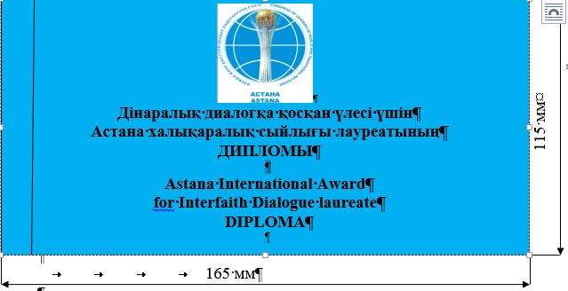
Приложение 2
к описанию диплома и
памятного знака лауреата
Астанинской международной
премии за вклад в
межрелигиозный диалог
Изображение
диплома лауреата Астанинской международной премии за вклад в межрелигиозный диалог (лицевая сторона вкладыша)

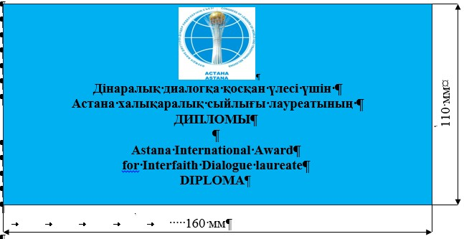

Приложение 3
к описанию диплома и
памятного знака лауреата
Астанинской международной
премии за вклад в
межрелигиозный диалог
Изображение
диплома лауреата Астанинской международной премии за вклад в межрелигиозный диалог
(внутренняя сторона вкладыша)

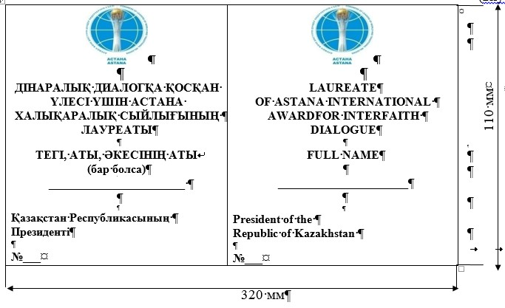

Приложение 4
к описанию диплома и
памятного знака лауреата
Астанинской международной
премии за вклад в
межрелигиозный диалог
Эскиз
памятного знака лауреата Астанинской международной премии за вклад в межрелигиозный диалог
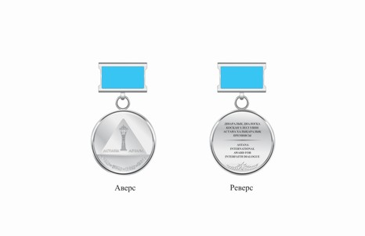
УТВЕРЖДЕНО
Указом Президента
Республики Казахстан
от 2017 года №
Описание
почетной медали Съезда лидеров мировых и традиционных религий и удостоверения к ней
1. Почетная медаль Съезда лидеров мировых и традиционных религий изготавливается из латуни золотого цвета, имеет форму круга, диаметр которого 25 мм, толщина 2 мм, прикреплен при помощи ушка и кольца, соединенного с колодкой пятиугольной формы, обтянутой муаровой лентой цвета Государственного Флага Республики Казахстан.
На аверсе почетной медали в центре изображение Пирамиды, внутри которой изображение монумента "Астана-Байтерек". В нижней части Пирамиды расположены две надписи "АСТАНА" и "ASTANA". В круговую расположен элемент национального орнамента.
На реверсе почетной медали в центральной части на матированной поверхности нанесены две надписи на казахском и английском языках "ӘЛЕМДІК ЖӘНЕ ДӘСТҮРЛІ ДІНДЕР ЛИДЕРЛЕРІ СЪЕЗІНІҢҚҰРМЕТ МЕДАЛІ" и "MEDAL OF HONOUR OF THE CONGRESS OF THE LEADERS OF WORLD AND TRADITIONAL RELIGIONS". В нижней части под надписями расположены элемент "Оливковая ветвь" и присвоенный номер почетной медали.
Все изображения и надписи на почетной медали рельефные, золотистого цвета. Края почетной медали обрамлены бортиком согласно приложению 1 к настоящему описанию.
2. Удостоверение к почетной медали представляет собой книгу в твердой обложке размером 100 х 70 мм.
На внешней стороне обложки размещаются:
1) сверху – эмблема Съезда лидеров мировых и традиционных религий;
2) под эмблемой – две надписи на казахском и английском языках согласно приложению 2 к настоящему описанию:
"
КУӘЛІК
CERTIFICATE
".
На обеих внутренних сторонах в верхней части посередине изображена эмблема Съезда лидеров мировых и традиционных религий.
На левой внутренней стороне напечатан текст на казахском языке согласно приложению 3 к настоящему описанию:
"
Әлемдік және дәстүрлі діндер лидерлері съезінің
құрмет медалі
лауреатының
КУӘЛІГІ № __
ТЕГІ, АТЫ, ӘКЕСІНІҢ АТЫ (бар болса)
_______________________
".
Внизу расположены слова согласно приложению 3 к настоящему описанию:
"
Қазақстан Республикасының
Президенті
".
На правой внутренней стороне напечатан текст на английском языке согласно приложению 3 к настоящему описанию:
"
CERTIFICATE № __
of Laureate of Medal of Honour of the
Congress of the Leaders of
World and Traditional Religions
FULLNAME
_______________________
".
Внизу расположены слова согласно приложению 3 к настоящему описанию:
"
Presidentofthe
RepublicofKazakhstan
".
Приложение 1
к описанию почетной медали
Съезда лидеров мировых и
традиционных религий и
удостоверения к ней
Эскиз
почетной медали Съезда лидеров мировых и традиционных религий

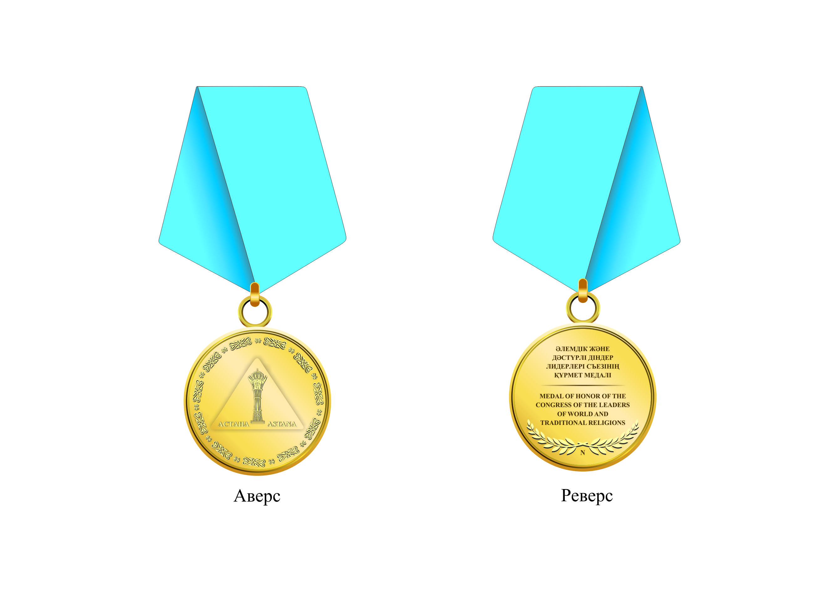

Приложение 2
к описанию почетной медали
Съезда лидеров мировых и
традиционных религий и
удостоверения к ней
Изображение
удостоверения к почетной медали Съезда лидеров мировых и традиционных религий (твердая обложка)
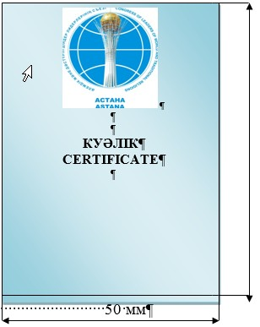

Приложение 3
к описанию почетной медали
Съезда лидеров мировых и
традиционных религий и
удостоверения к ней
Изображение
удостоверения к почетной медали Съезда лидеров мировых и традиционных религий (внутренняя часть)

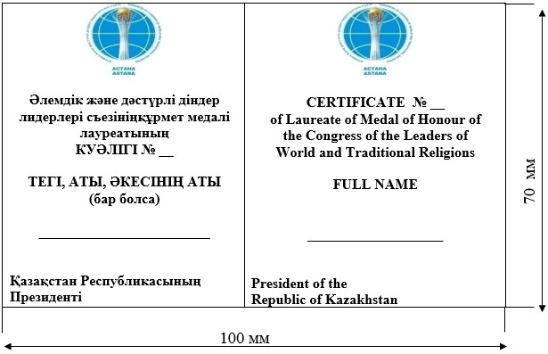

70 мм

© 2012. РГП на ПХВ «Институт законодательства и правовой информации Республики Казахстан» Министерства юстиции Республики Казахстан

